第四章课堂源代码
第四章课堂源代码 1
例1：GookLuck.java 抽幸运会员 1
例2：IfElseDemo.java 学员成绩评测 3
例3：买车 4
例4：嵌套条件语句 5
例5：折扣计算 5
例6：计算会员折扣 7
例七：用if-else实现韩嫣参加计算机编程大赛 7
例8：用switch case来进行等值判断 9
例9：switch选择结构从登录菜单跳转到主菜单 10
例10：菜单跳转程序 11
例11：练习——实现商品换购 12
例12：输入赵本山的考试成绩，显示所获状励 15
例13：为张三的手机设定自动拨号 15

例1：GookLuck.java 抽幸运会员
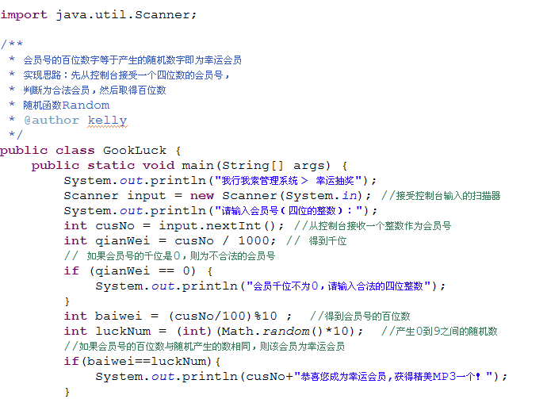
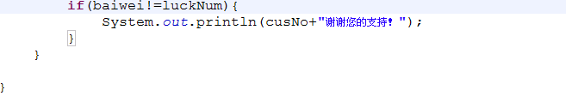
运行结果：
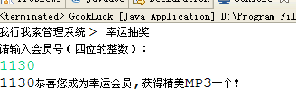

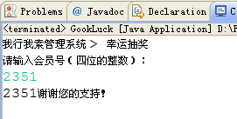

例2：IfElseDemo.java 学员成绩评测
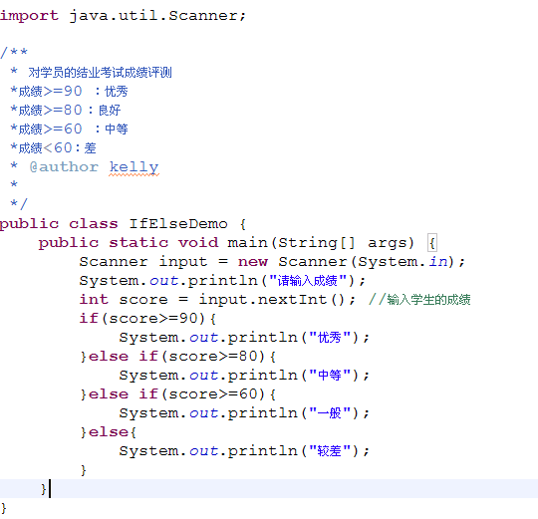
运行结果：
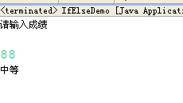

例3：买车
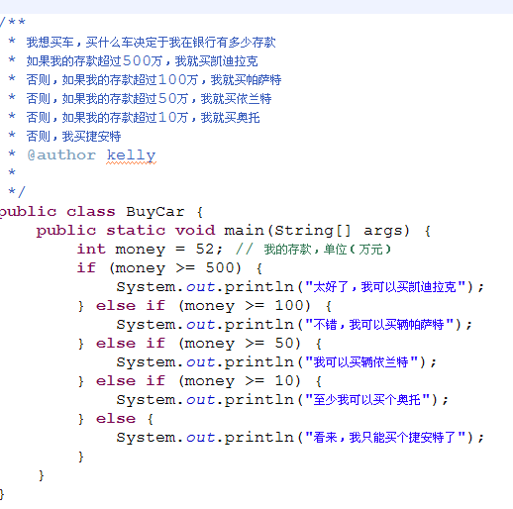
运行结果：
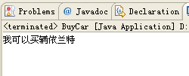

例4：嵌套条件语句
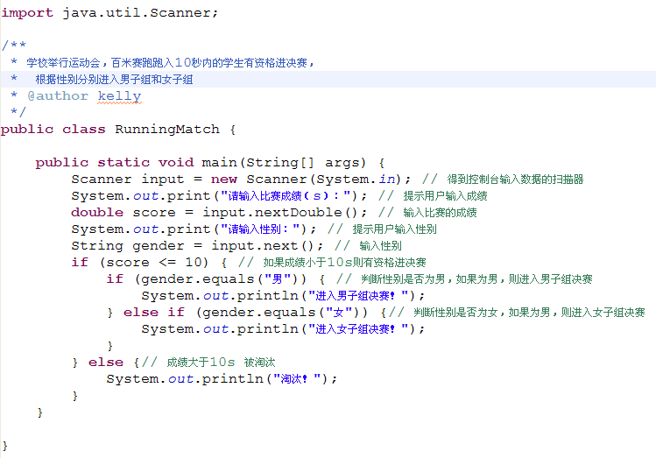

例5：折扣计算

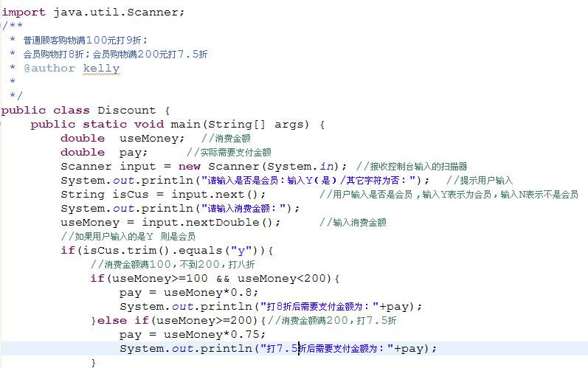
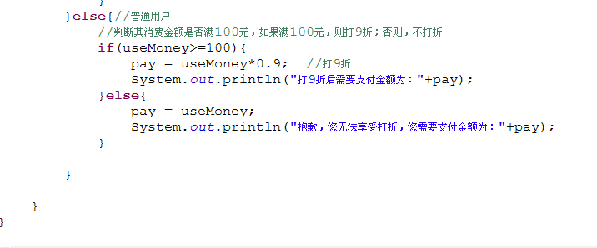

例6：计算会员折扣
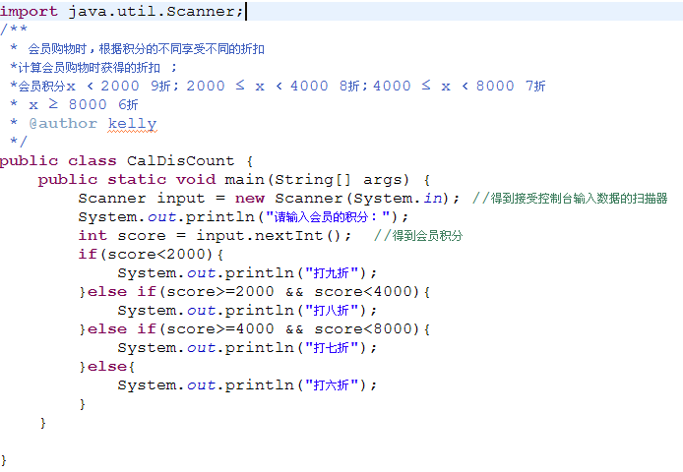
运行结果：
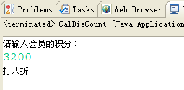

例七：用if-else实现韩嫣参加计算机编程大赛

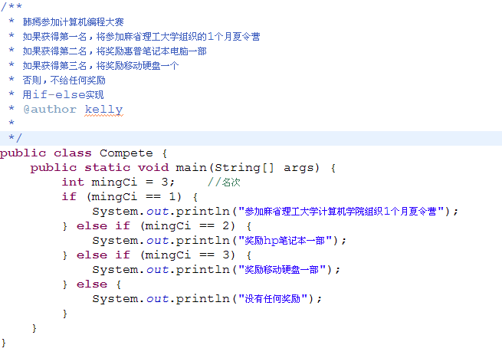
运行结果：
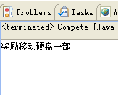

例8：用switch case来进行等值判断
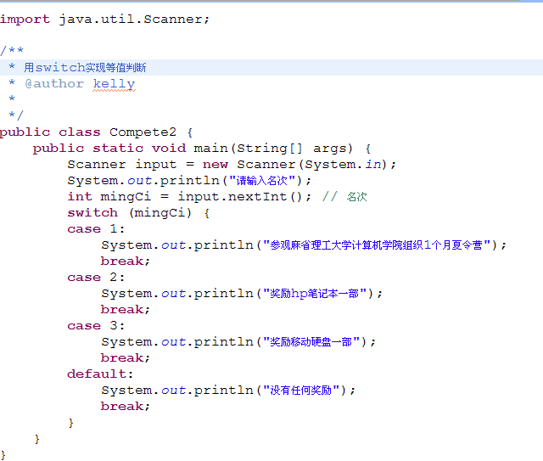
运行结果：
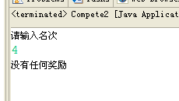
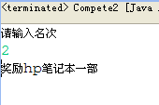

例9：switch选择结构从登录菜单跳转到主菜单

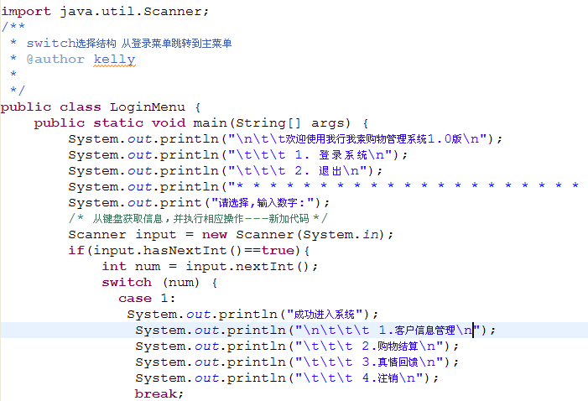
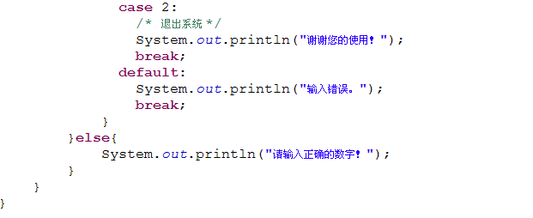
运行结果：
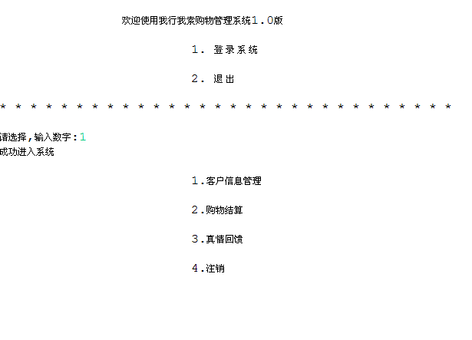

例10：菜单跳转程序
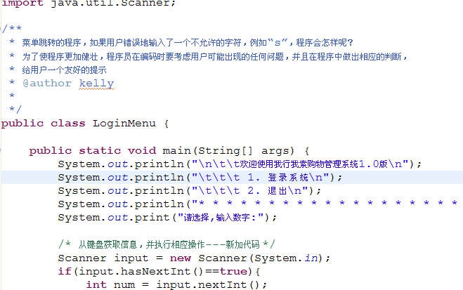
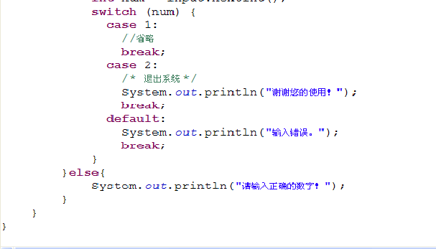
运行结果：
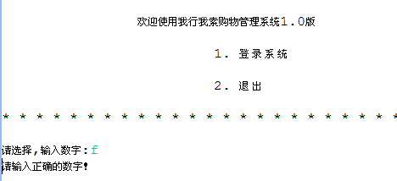
如果输入的是数字，不是1，2，比如输入4，则会怎样呢?
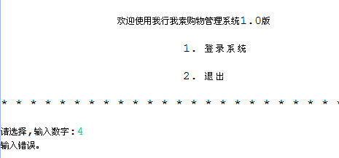

例11：练习——实现商品换购

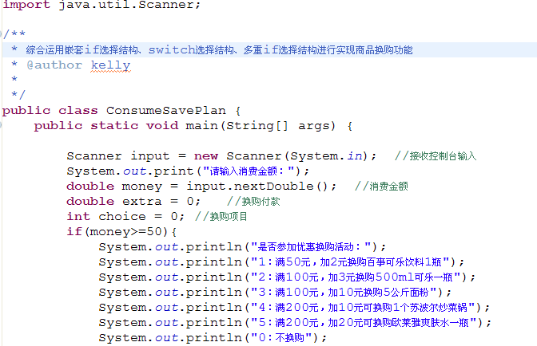
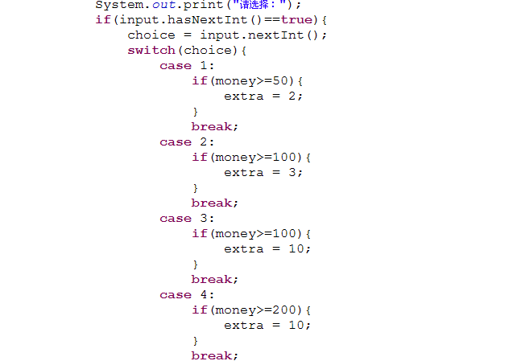
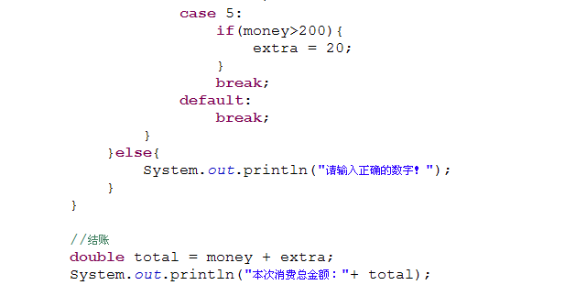
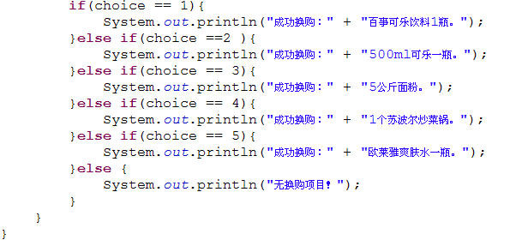
运行结果：
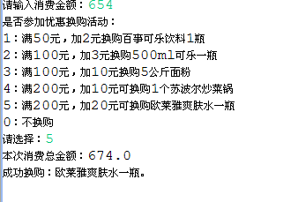

例12：输入赵本山的考试成绩，显示所获状励
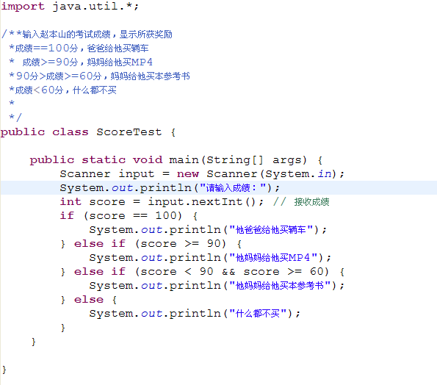
运行结果：
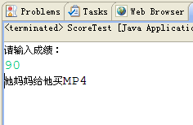

例13：为张三的手机设定自动拨号
张三为他的手机设定了自动拨号
  - 按1：拨爸爸的号
  - 按2：拨妈妈的号
  - 按3：拨爷爷的号
  - 按4：拨奶奶的号

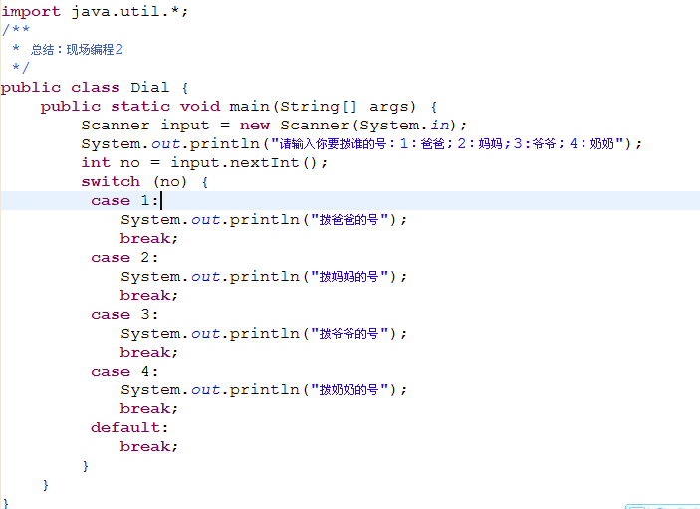‘
运行结果：
